**SÃO PAULO TECH SCHOOL**

PurpleTech

Manual de Instalação (DHT11)

Gabriel Antônio | RA:0322112

Leonardo Peres | RA:03221044

Lourenzo Mota | RA:03221005

Nicolas Gonzaga | RA:0322016

Michelly Mendes | RA:03221020

Rafaela Dias | RA: 03221050

São Paulo

2022

Sumário

1. Introdução 3

2. Montagem do Sensor 4

3. Infraestrutura 7

4. Funcionalidades 8

5. Configuração de Banco de Dados 9

6. Configuração da API 10

8. Configurações de script 12

9. Cadastro e Login do Cliente 15

9.1. Usuários responsáveis pela operação do sistema 15

9.2. Responsabilidades das equipes técnicas 15

10. Apresentação do sistema de monitoramento (KPI e DASHBOARD) 16

11. Anexos 17

12. Referências Web Gráficas 19

## Introdução

Neste documento, poderá ser consultado o passo a passo para montagem, instalação, remanejo e verificação do sensor de temperatura e umidade (DHT11) utilizado dentro do armazém de nossos clientes, sendo esse documento em ênfase, para os nossos colaboradores técnicos e de suporte, tal como para os clientes, de forma que possam guiar-se ao requisitar ajuda. Nessa documentação, temos como prioridade detalhar suas funcionalidades e, em caso de falha ou ‘extravio’ de nosso produto, o cliente possa entrar em contato realizado a abertura de um chamado e assim efetuar as mudanças necessárias, conforme sua solicitação, visando um prazo pré-estabelecido para realização da manutenção e/ou troca, principalmente durante o período de manutenção do mesmo, de forma a evitar a perca do produto ali armazenado.

## Montagem do Sensor

Para utilização do sensor de temperatura e umidade sendo indicado o DTH11 que traz dados referentes ao mesmo são necessários algumas matérias e equipamento para montagem e configurações básicas para que o mesmo possa ler, e mostrar os dados corretamente. Abaixo segue imagens meramente ilustrativas de quais são os matérias e equipamento necessários para iniciar a configurações e obtenção de dados.

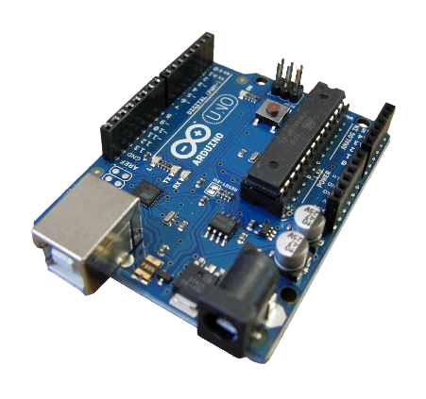O Arduino Uno é uma placa de microcontrolador baseado no ATmega328 ([datasheet](http://adrobotica.com/wp-content/uploads/2018/01/datasheet-atmega-328p.pdf)).Ele tem 14 pinos de entrada/saída digital (dos quais 6 podem ser usados como saídas PWM), 6 entradas analógicas, um cristal oscilador de 16MHz, uma conexão USB, uma entrada de alimentação uma conexão ICSP e um botão de reset.

Arduino Uno R3 Atmega 328p-pu

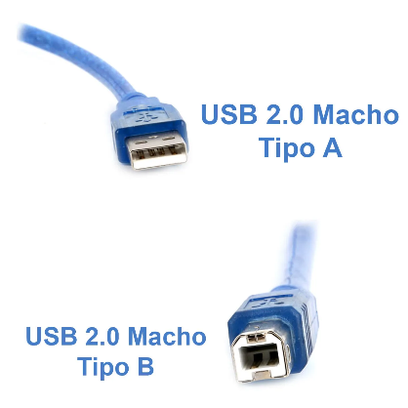 CARACTERÍSTICAS:

- Cabo USB para Arduino;  
- Essencial para programação do Arduino;  
- Compatível com Arduino Uno, Uno SMD, Mega e ADK.

ESPECIFICAÇÕES:

- Cor: Azul;  
- Extensão do cabo: ~30cm; Cabo USB  
- Peso: 26g.

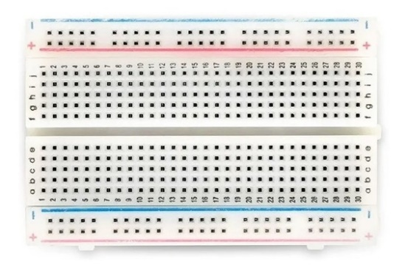A Protoboard, também conhecida como placa de ensaio, matriz de contato, é uma placa que permite de modo simples e pratico a montagens de circuitos eletrônicos sem a necessidade da efetuação de soldas, precisando apenas “espetar” os componentes na placa.

Protoboard 840 Furos Bb-01

A temperatura pode variar de 10 à 90 % relativo à umidade e 0 à 50°C de temperatura. O sensor tem uma precisão em sua escala linear de +/- 5% da umidade, +/- 2ºC. Esta variação não necessariamente precisa ser implementada em software. Vamos considerar inicialmente em uma variação de temperatura ambiente, entre 18ºC a 25ºC e a umidade 20% a 80%. Dependendo da aplicação do projeto, esta faixa deverá ser ajustada.

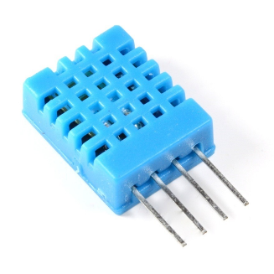

DHT11 Modulo Sensor de Temperatura e Umidade

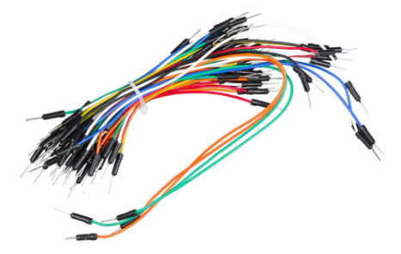Os Cabos Jumper são fios de ligação elétrica, ideais e indispensável para quem faz montagens com Placa Arduino, Protoboard, Shields Arduino e os mais diversos Módulos, assim como para outras plataformas de desenvolvimento.

Kit Jumper 65peças

O resistor é um componente com a função básica de limitar a passagem de corrente de um circuito. Resistores não possuem polaridade, logo podem ser usados em corrente alternada ou contínua. Em circuitos e esquemas elétricos, eles são simbolizados como na imagem abaixo.

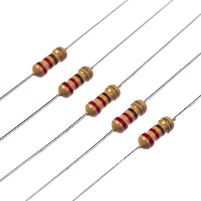 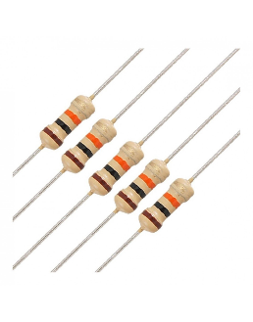 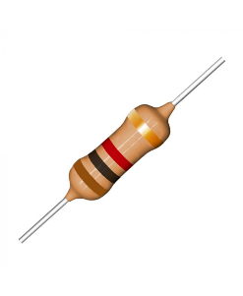  
Resistor 220r Resistor 10k Resistor1k

## Infraestrutura

Para a instalação dos sensores é necessário o agendamento prévio do cliente através de nosso site pelo fale conosco onde será feito todos o processo de agendamento para visita técnica ao local do armazém sendo analisado os locais estratégicos para instalação e equipamento já presente no local que viabilize a obtenção de dados, bem como conexões elétricas para o bom funcionamento do equipamento. Sendo assim será solicitado a planta baixa do local, assim como o modelo abaixo apresentado para efetivar seus pontos de instalação.

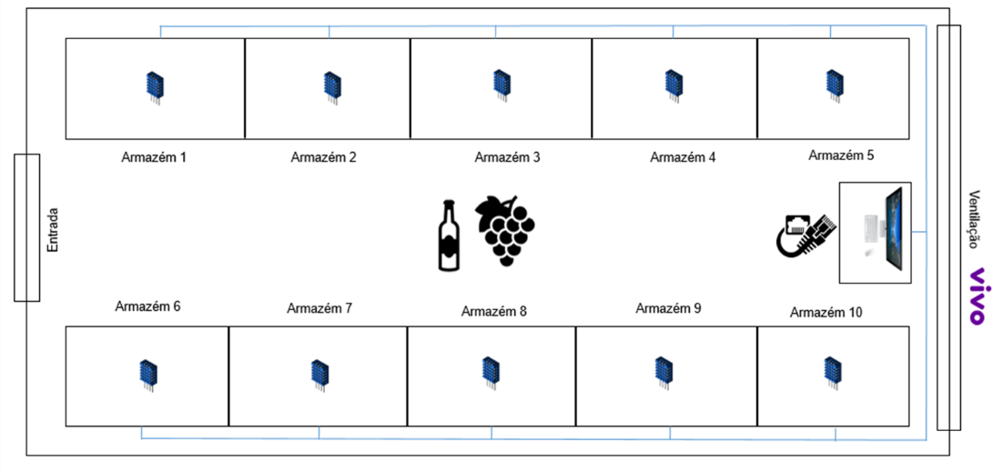

Imagem 1 - Planta Baixa de Adega – Imagem meramente ilustrativa

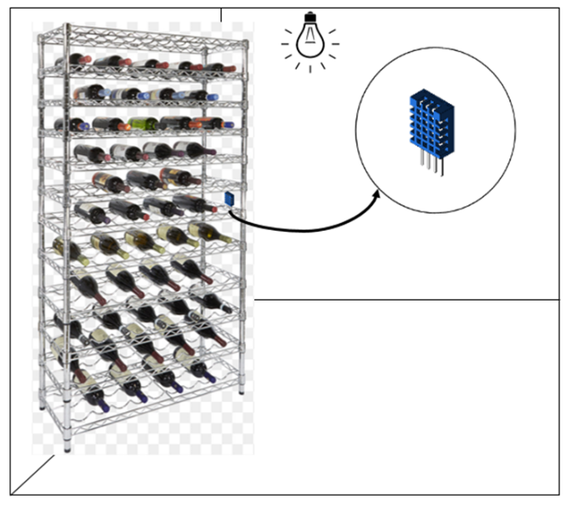

Imagem 2 - Armazém 1 e localização de sensor – Imagem meramente ilustrativa.

## Funcionalidades

O sensor irá captar dados de umidade que podem varia de acordo com o produto armazenado no local, tendo suas variações entre 60% e 75%, conforme pesquisa realizado com os vinhos verde, tinto, espumantes, dentre outros. As temperaturas são as que mais tem variações entre 6°C á 18°C, sendo um estado crítico negativo de -5 °C e de extremo calor em 28°C.

Para ter uma base sobre os valores referenciados acima, abaixo pode ser conferido métricas conforme pesquisa realizada pela PurpleTech.

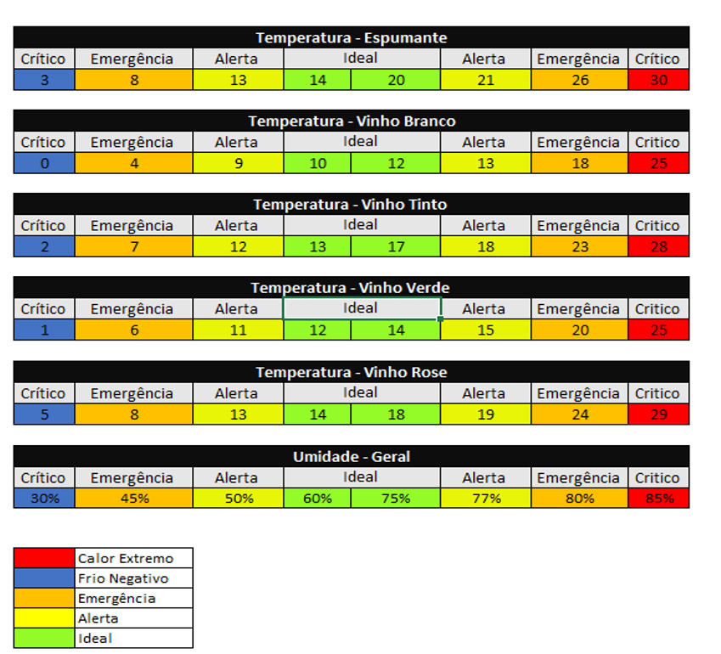

Imagem 3 – Métricas de captação do sensor e demonstrativos na dashboard.

## Configuração de Banco de Dados

A configuração do banco de dados é realizada de acordo com a vinícola do cliente, se adaptando para ter o melhor controle dos dados adquiridos. Podendo mostrar em qual armazém está localizado cada tipo de vinho, e as temperaturas e umidades ideais do tipo armazenado.

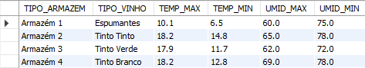

Imagem 4 – Tabela de Armazém

Também podendo apresentar os registros dos sensores quando solicitado, através do banco de dados utilizado, sendo o mesmo utilizado neste momento em nuvem o SQL Server.

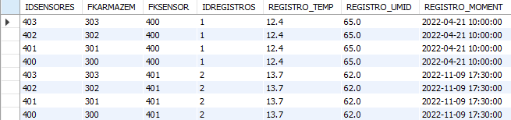

Imagem 5 – Tabela contendo os seus devidos registro do sensor (DHT11).

## Configuração da API

Passo 1: Realize o download dos arquivos do arduino e do sensor

Passo 2: Em seguida abra o terminal na pasta do arquivo do arduino utilizando Git Bash Here

Passo 3: Digite o comando “npm install” no terminal e aguarde o tempo de instalação do pacotes pré-definidos pelo node.

Passo 4: Continue na atualização de bibliotecas e nas configurações do script

Passo 5: Após realizar a atualização das bibliotecas e as configurações do script, abra o terminal novamente e insira o comando npm start.

1. Atualização de bibliotecas

Com o Arduino IDE já instalado em sua máquina (Desktop ou Laptop), antes de iniciar o serviço, o mesmo deve verificar se as bibliotecas estão atualizadas ou se é necessário instalas, pois a mesmo dispões de configurações básicas de aritméticas que realizam os cálculos e conversões para que possa ocorrer as leituras dos dados pelo sensor.

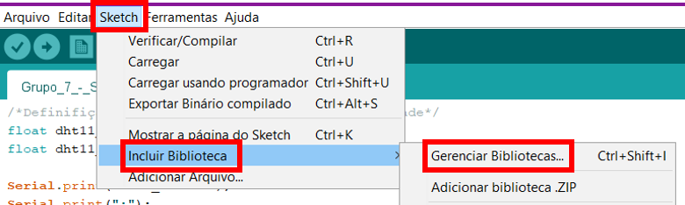

Imagem 6 – Configuração de Instalação/Atualização de bibliotecas.

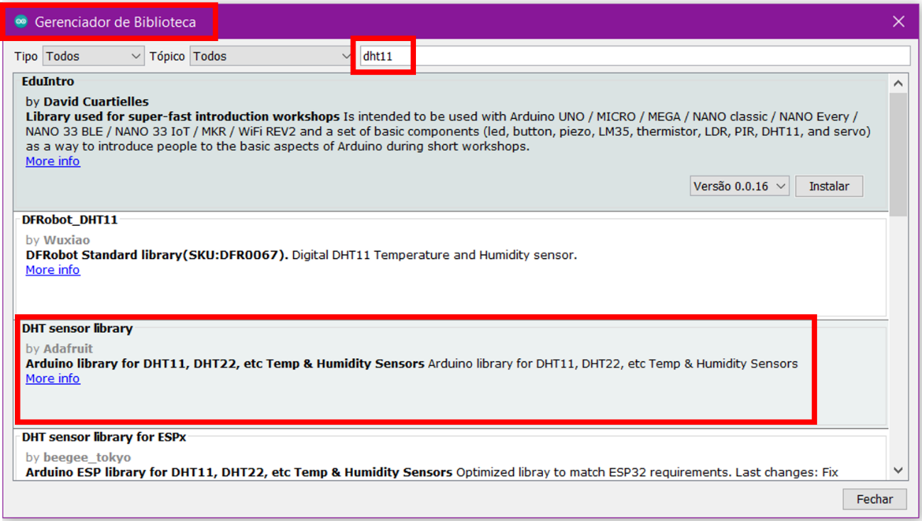

Imagem 6.1 – Configuração de Instalação/Atualização de bibliotecas.

## Configurações de script

O código abaixo referencie ao utilizado como base para teste, para obter os dados do sensor DTH11, onde são conectados os fios em cada portal ou barramento e conectado via USB no laptop.

O mesmo deve ser adicionado na tela de ARDUINO IDE, já pré-instalado em seu computador.

#include <DHT.h>

#include <DHT_U.h>

#include <Adafruit_Sensor.h>

#include <DHT.h>

#include <DHT_U.h>

#include "DHT.h"

#define DHTPIN A1

#define LM35PIN A5

#define LUMIPIN A0

#define CHAVPIN 7

DHT dht(DHTPIN, DHT11);

void setup()

{

pinMode(DHTPIN, INPUT);

pinMode(CHAVPIN, INPUT);

Serial.begin(9600);

dht.begin();

}

void loop()

{

/*Definifição para o Sensor de Temperatura e Umidade*/

float dht11_umidade = dht.readHumidity();

float dht11_temperatura = dht.readTemperature();

Serial.print(dht11_umidade);

Serial.print(";");

Serial.print(dht11_temperatura);

Serial.print(";");

/*Definifição para o Sensor de Luminosidade*/

float luminosidade = analogRead(LUMIPIN);

Serial.print(luminosidade);

Serial.print(";");

/*Definifição para o Sensor de Temperatura*/

float lm35_temperatura = analogRead(LM35PIN);

lm35_temperatura = lm35_temperatura * 0.00488;

lm35_temperatura = lm35_temperatura * 100;

Serial.print(lm35_temperatura);

Serial.print(";");

/*Definifição para o Sensor de Bloqueio*/

int chave = digitalRead(7);

if (chave == 0)

{

Serial.print("1");

}

else

{

Serial.print("0");

}

Serial.println();

delay (1000);

}

Para conseguir prosseguir com a configuração da API será necessário fazer uma alteração no código, substituindo o valor da linha demonstrada abaixo de “false” para “true”.

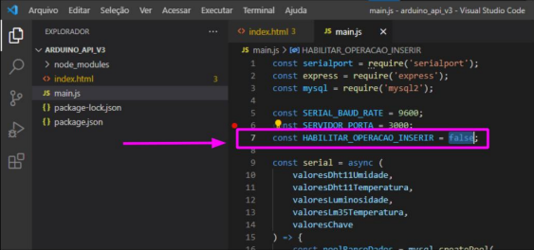

Imagem 6.2 – Ativando leitura do sensor ao banco de dados.

## Cadastro e Login do Cliente

Nosso site possui a tela de cadastro a disposição dos nossos clientes, preenchendo todos os campos corretamente, nosso sistema efetua o cadastro do cliente e o redireciona para a tela de login, onde ele pode visualizar os nossos serviços.

## Usuários responsáveis pela operação do sistema

Nosso site possui uma tela exclusiva para os usuários que são responsáveis pela operação do sistema e possuem mais permissões e mais acessos do que outros usuários.

## Responsabilidades das equipes técnicas

A instalação dos sensores é feita mediante cadastro, agendamento e pós-vendas, para tanto é necessário técnicos com especializações, dentre esses o de montagem do sensor, instalação, manutenção e ações preventivas, bem como feedback do cliente no decorrer de 3 meses para retorno da utilização e efetivação do serviço prestado pela PurpleTech.

## Apresentação do sistema de monitoramento (KPI e DASHBOARD)

## -- Mensagens de risco

-- Adicionar aqui um print das KPI’s e Dashboard

## Anexos

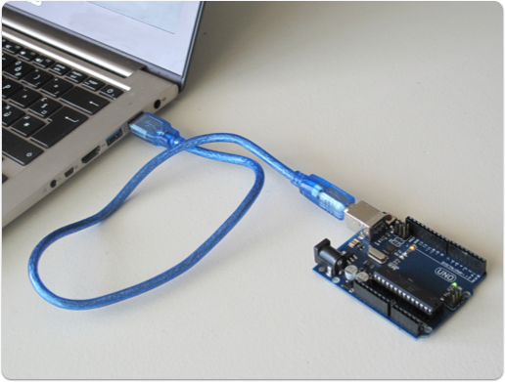

Imagem 7 – Conexão via USB.

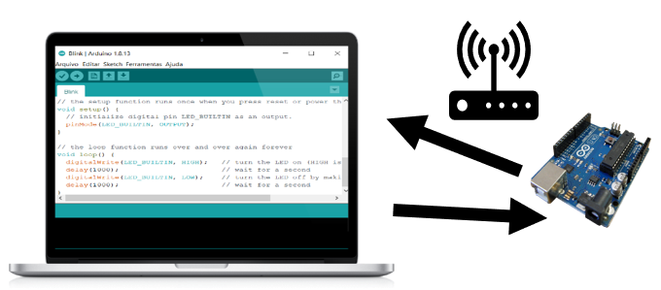

Imagem 8 - Conexão como código IDE

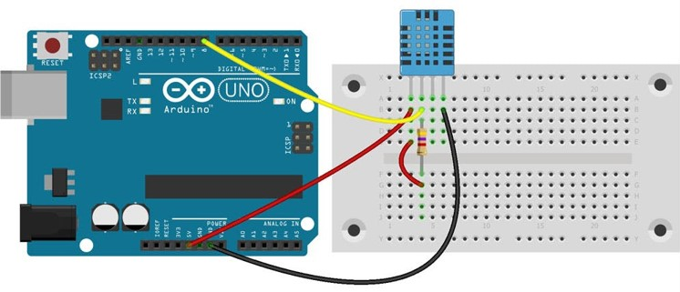

Imagem 9 – Conexão com o sensor.

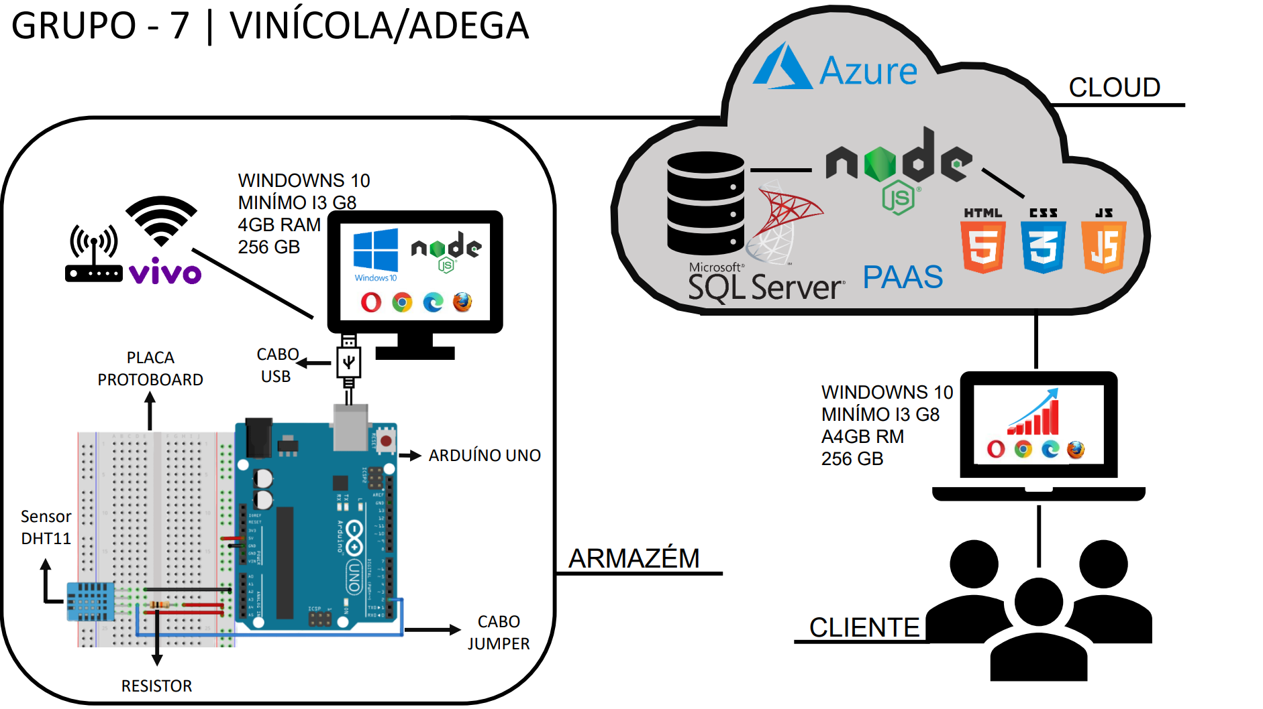

Imagem 10 - Diagrama de Solução Técnico.

## Referências Web Gráficas

Emerson; Micro Motion. (Outubro de 2020). Manual de instalação. Fonte: 20002354, Rev BD: https://www.emerson.com/documents/automation/installation-manual-sensores-de-fluxo-de-densidade-higi%EAnicos-coriolis-h-series-manual-de-instala%E7%E3o-installation-manual-portuguese-micro-motion-pt-65032.pdf

Guia de como instalar o sensor de umidade DHT11 em um Arduino. (03 de Agosto de 2020). Fonte: Cap Sistema: https://capsistema.com.br/index.php/2020/03/08/guia-de-como-instalar-o-sensor-de-umidade-dht11-em-um-arduino/

SEE/FDE/SPEC. (Janeiro de 2011). MANUAL DE INSTALAÇÃO. Fonte: Sistema de vigilância eletrônica: https://midiasstoragesec.blob.core.windows.net/001/2019/11/videomonitoramento.pdf